ГБПОУ «Волгоградский индустриальный техникум»
Методические рекомендации для преподавателей
Корректировка электронного учебного курса на образовательном портале ГБПОУ ВИТ
Цель: повышение качества образования, создание более гибких и адаптированных учебных программ, развитие у обучающихся цифровой и функциональной грамотности, а также обеспечение соответствия современным требованиям и стандартам
Задачи: повышение эффективности обучения через обновление контента и методик, улучшение качества за счет соответствия современным стандартам и требованиям, обеспечение актуальности материалов и соответствие целям дисциплины, создание условий для самостоятельного и активного обучения слушателей
Ход работы:
- Войти в личный кабинет, введя свой логин и пароль на образовательном портале ГБПОУ ВИТ по ссылке https://edu.volit.ru/.
- Удалить неиспользуемые курсы.
Удалить курсы может только Администратор. Неиспользуемые курсы необходимо перенести в категорию Неиспользуемые курсы (см. Методические пособия на Домашней странице).
- Переименовать курс.
Открыть курс и выбрать режим редактирования.
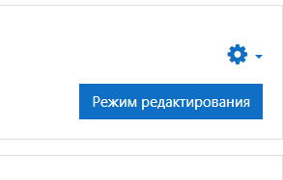
Ввести название курса
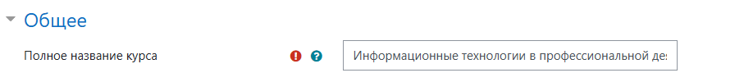
В названии должно быть: Название курса, форма обучения (если заочное), курс обучения (по необходимости), автор.
Сохранить.
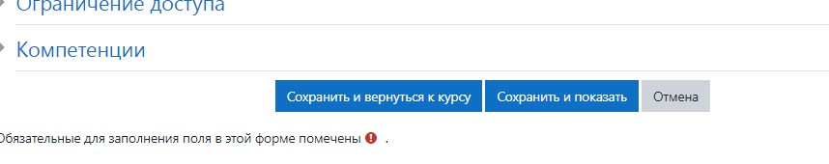
- Перенести курс (см. Методические пособия на Домашней странице).
Все курсы, кроме Дополнительного образования, переносятся в категорию Основные образовательные программы. Общеобразовательные дисциплины в соответствующий раздел категории Общеобразовательный цикл, курсы специальностей в соответствующий раздел категории ППССЗ, профессий в соответствующий раздел категории в ППКРС.
- Создать или откорректировать созданный курс, согласно Положению о требованиях к электронным учебным курсам, размещаемым в системе дистанционного обучения Moodle (см. Методические пособия на Домашней странице).

Добавление Информации о преподавателе, Описания курса, Литературы и Системы оценок:
Открыть курс, перейти в режим редактирования, выбрать Добавить элемент или ресурс.

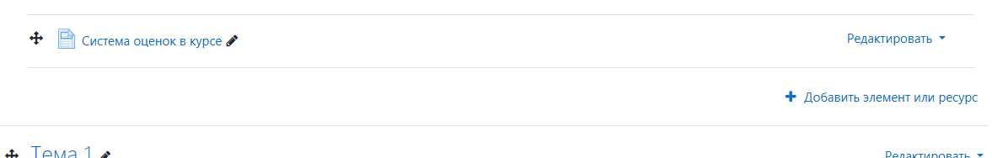
Выбрать Страница
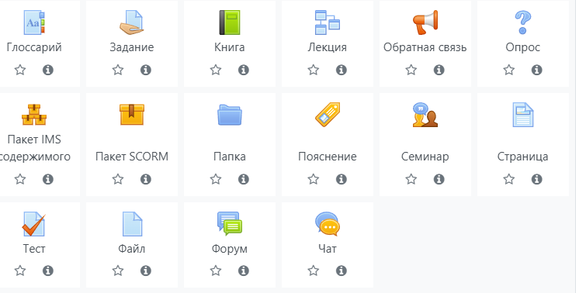
Ввести название элемента
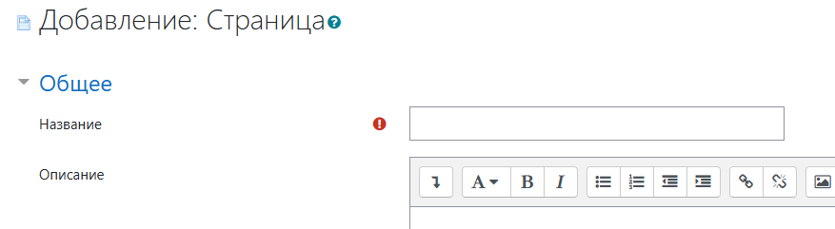
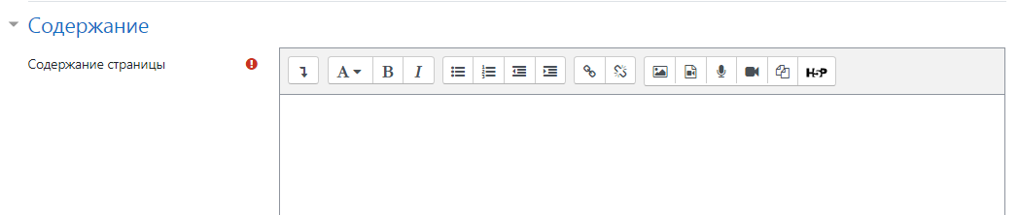
Внести необходимую информацию и сохранить.
Добавление рабочей программы дисциплины/программы дополнительного образования
Открыть курс, перейти в режим редактирования, выбрать Добавить элемент или ресурс.
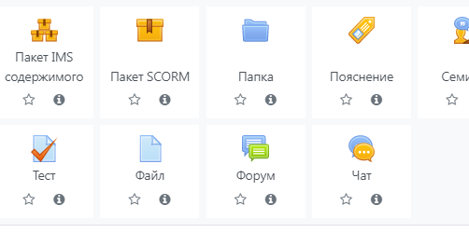
Выбрать Файл и ввести «Рабочая программа дисциплины/Программа дополнительного образования»
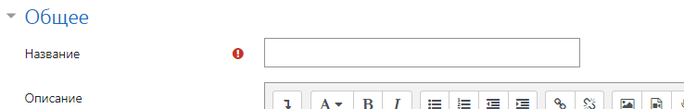
Нажать кнопку Добавить.
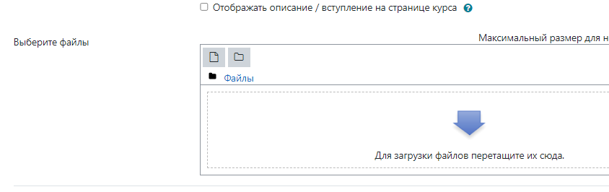
Выбрать файл.
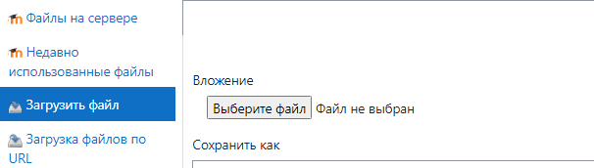
Сохранить.
Добавление ссылки на внешние ЭОР, ЭР PROFобразование, ЦОС Моя школа
Открыть курс, перейти в режим редактирования, выбрать Добавить элемент или ресурс, выбрать Гиперссылка.
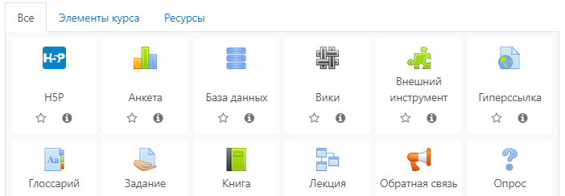
Ввести название.
Зайти на необходимый сайт, по возможности на страницу с ресурсом.
Например,
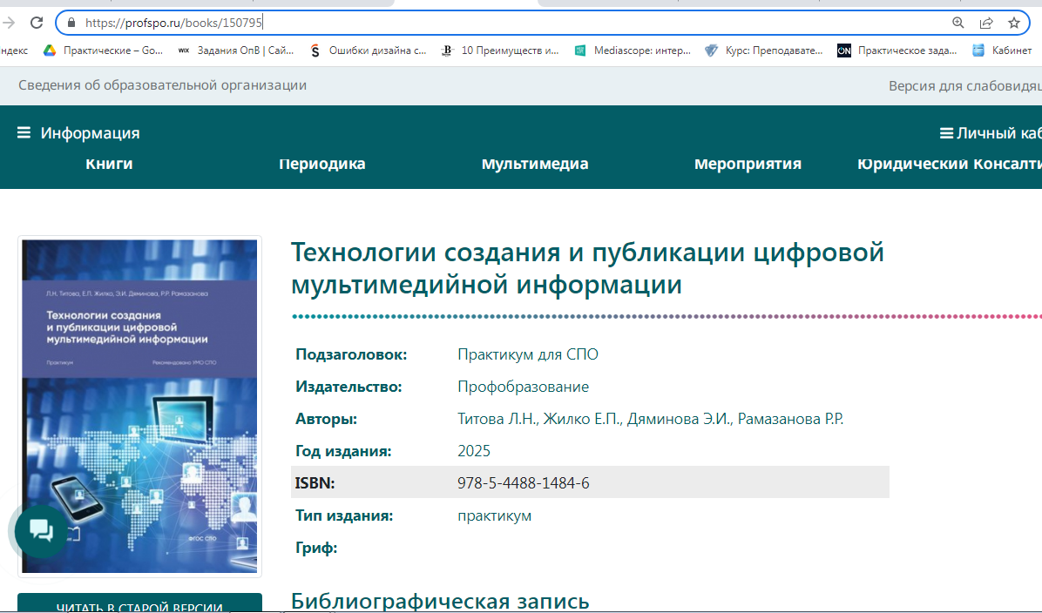
Скопировать его и вставить в Адрес (URL).
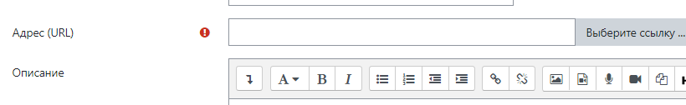
- Открепить недейственные группы (см. Методические пособия на Домашней странице).
- Прикрепить действенные группы (см. Методические пособия на Домашней странице).

